O CAPITALISMO E A FORMAÇÃO DO ESPAÇO MUNDIAL


O capitalismo é um sistema político, econômico e social, baseado em vários princípios como:

- Propriedade privada dos meios de produção. As pessoas, individualmente ou reunidas em sociedade, são donas dos meios de produção.
- A transformação da força de trabalho em mercadoria. Quem não é dono dos meios de produção é obrigado a trabalhar em troca de um salário.
- A acumulação do capital. Em princípio, o dono do capital quer produzir pelo menor custo e vender pelo maior preço possível. O lucro é a diferença entre o custo de produção e o preço de venda do produto.
- Para diminuir os custos, procura pagar o mínimo possível pelas matérias-primas, salários e outros meios de produção.
- A definição de preços é feita pelo mercado, com base na oferta e na procura, isto é, na disputa de interesses entre quem quer comprar e quem quer vender produtos e serviços. No capitalismo, é o mercado que orienta a economia.
- A livre concorrência. A concorrência é a competição na venda dos bens e serviços. Na prática, a concorrência em que todos são igualmente livres para produzir, comprar, vender, fixar preços, etc. não existe. Isto porque o mercado vem sendo dominado por grandes organizações, que expandem cada vez mais sua área de atuação através de fusões, incorporações e outros modos de ampliar negócios, eliminando pequenos e médios concorrentes.
Tem como principais características a acumulação de capitais através do lucro, a propriedade privada, as classes sociais, o monetarismo, as leis de mercado, as relações de trabalho assalariadas e a economia de mercado.
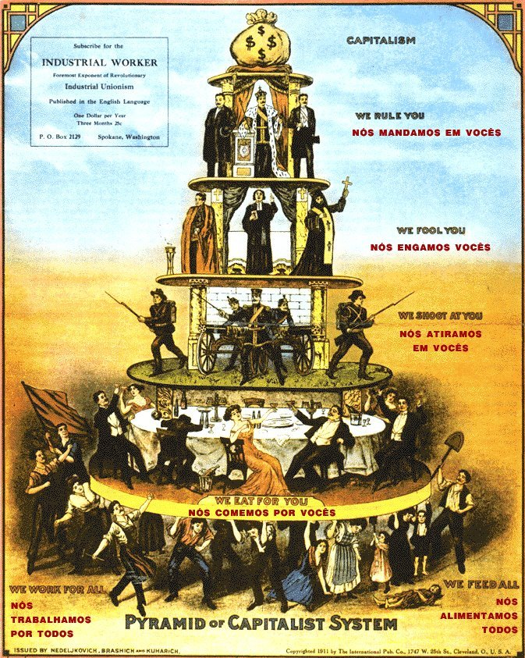

O capitalismo tem seu início na Europa. Suas características aparecem desde a baixa idade média (do século XI ao XV) com a transferência do centro da vida econômica social e política dos feudos para a cidade.
O feudalismo passava por uma grave crise decorrente da catástrofe demográfica causada pela Peste Negra que dizimou 40% da população européia e pela fome que assolava o povo. Já com o comércio reativado pelas Cruzadas (do século XI ao XII), a Europa passou por um intenso desenvolvimento urbano e comercial e, conseqüentemente, as relações de produção capitalistas se multiplicaram, minando as bases do feudalismo.
Na Idade Moderna, os reis expandem seu poderio econômico e político através do mercantilismo e do absolutismo. Com o absolutismo e com o mercantilismo o Estado passava a controlar a economia e a buscar colônias para adquirir metais (metalismo) através da exploração. Isso para garantir o enriquecimento da metrópole.
Esse enriquecimento favorece a burguesia - classe que detém os meios de produção - que passa a contestar o poder do rei, resultando na crise do sistema absolutista. E com as revoluções burguesas, como a Revolução Francesa e a Revolução Inglesa, estava garantido o triunfo do capitalismo.

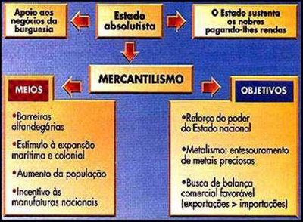
A partir da segunda metade do século XVIII, com a Revolução Industrial, inicia-se um processo ininterrupto de produção coletiva em massa, geração de lucro e acúmulo de capital. Na Europa Ocidental, a burguesia assume o controle econômico e político. As sociedades vão superando os tradicionais critérios da aristocracia (principalmente a do privilégio de nascimento) e a força do capital se impõe. Surgem as primeiras teorias econômicas: a fisiocracia e o liberalismo. Na Inglaterra, o escocês Adam Smith (1723-1790), precursor do liberalismo econômico, publica Uma Investigação sobre Naturezas e Causas da Riqueza das Nações, em que defende a livre-iniciativa e a não-interferência do Estado na economia.
Deste ponto, para a atual realidade econômica, pequenas mudanças estruturais ocorreram em nosso sistema capitalista.
No capitalismo, a sociedade está dividida em classes sociais, os meios de produção (indústrias, comércios, bancos e terras) são propriedade privada e a produção de mercadorias e a geração de serviços destina-se ao mercado consumidor, com os donos desses meios de produção (empresários) visando à ampliação de seu capital, enquanto que aqueles que não possuem os meios de produção (empregados), trabalham para os que possuem, em troca de um pagamento (salário).
O desenvolvimento do capitalismo foi marcado pelo conflito entre estas duas classes sociais: com os empresários buscando lucros maiores e os empregados buscando melhores condições de trabalho e melhores salários. Atualmente, com os elevados índices de desemprego no mundo, a garantia do emprego vem sendo o principal ponto de luta dos trabalhadores em muitos países.
Todo esforço da economia capitalista, está voltado para o mercado, pois de modo geral, é o mercado que determina o preço e acirra a concorrência entre as empresas, sendo as necessidades do consumidor que orientam os investimentos dos empresários na criação de novos produtos e serviços, reduzirem custos na produção (matérias-primas e componentes mais baratos, redução de mão-de-obra e tempo na produção).
O Capitalismo atravessou quatro fases em seu desenvolvimento: capitalismo comercial, capitalismo industrial, capitalismo financeiro e capitalismo informacional.
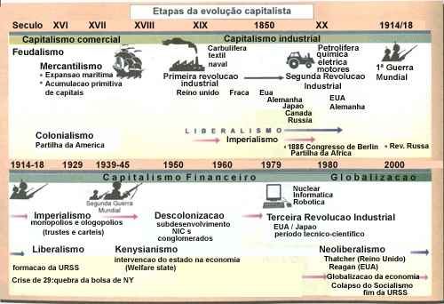

O Capitalismo Comercial teve início no século XVI, com a intensificação do comércio na Europa e as grandes navegações, que se tornou possível graças ao desenvolvimento do transporte marítimo com a invenção das caravelas e da bússola que possibilitou a navegação para lugares distantes culminando no descobrimento da América. Os pioneiros nesta empreitada foram Portugal e Espanha ao descobrirem novas rotas comerciais para a Ásia, principal entreposto para fornecimento de matérias-primas e que mantinham forte relacionamento comercial com a Europa.

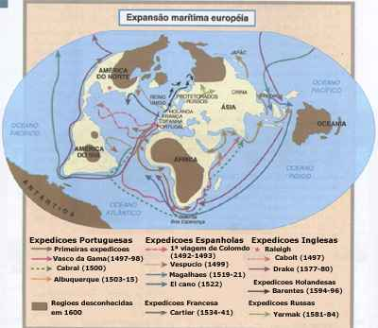
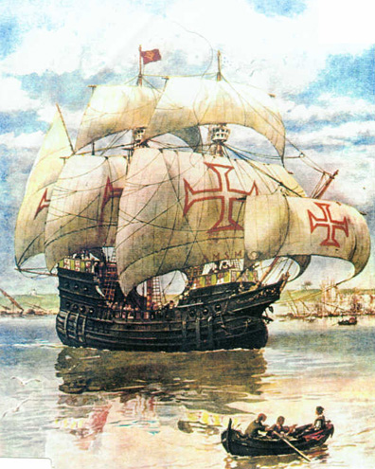
Com a chegada dos europeus a América, o continente foi incorporado às relações internacionais, levando a colonização dessas terras, adotando-se o mercantilismo, que consistia na doutrina econômica que orientava o capitalismo comercial, com a acumulação de metais preciosos, tendo uma balança comercial favorável (exportações maiores que as importações), o protecionismo (proteção ao mercado interno com altos impostos), o uso de mão-de-obra escrava e a proibição do comércio das colônias com outros Estados a não ser a própria metrópole (pacto colonial), características estas que marcaram esta primeira fase.
Assim, as grandes navegações, os descobrimentos e a colonização marcaram o capitalismo comercial, dominando as relações econômicas, políticas e sociais entre os séculos XV e XVIII.

Com o advento da Revolução Industrial na Inglaterra, na segunda metade do séc. XVIII e início do séc. XIX esse sistema de produção já havia se espalhado para outros países europeus, provocando profundas transformações na sociedade, economia e na organização do espaço geográfico mundial e iniciou o que chamamos de segunda fase do capitalismo – o capitalismo industrial.
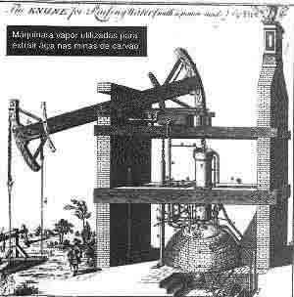
A Primeira Revolução tem como característica principal a invenção da máquina a vapor na produção de mercadorias, substituindo o trabalho manufaturado, possibilitando a produção em larga escala e a introdução do sistema fabril, onde cada trabalhador realizava uma etapa específica do trabalho. Além da implantação da máquina na produção, essa invenção também revolucionou o sistema de transportes, com a introdução das locomotivas e dos barcos a vapor.
Com a introdução de novas técnicas de produção e na organização do trabalho possibilitou o enriquecimento dos países, a intensificação do livre comércio, o investimento em novas tecnologias e a ampliação do mercado consumidor. Nesse sentido, ampliar a capacidade de produção visando um enriquecimento maior dos países fez se necessário ampliar também o mercado consumidor e conquistar novas áreas para fornecimento de matérias-primas. Estabeleceu uma Divisão Internacional do Trabalho, entre as novas potências industriais européias, fornecedoras de produtos industrializados e as regiões especializadas na produção de matérias-primas agrícolas e minerais.
As novas nações industrializadas já não interessavam mais as regras do mercantilismo, isto é, o pacto colonial, o protecionismo e o uso de mão de obra escrava. Desta forma, países como Inglaterra e França irão incentivar vários movimentos pela independência das colônias americanas, coibir o tráfico negreiro e financiar movimentos abolicionistas, de forma a expandir o mercado consumidor e fornecedor de matérias-primas.
Surge uma nova doutrina econômica baseada na liberdade econômica e do mercado, com o Estado se afastando das relações de produção e comerciais. As relações internacionais passam a se basear nas leis de mercado, da oferta e da procura, da livre concorrência, do trabalho livre e assalariado. Trata-se do liberalismo.
Com a independência dos territórios na América, o capitalismo industrial foi marcado pela forte presença dominadora européia agora voltada para a África e a Ásia com a exploração de seus recursos naturais, imposição de sistemas de produção e conquista do mercado consumidor, aumentando a interferência humana na natureza. Esse novo período de dominação ficou conhecido como neocolonialismo.
Como as fábricas precisavam de muitas pessoas para trabalhar, milhares de pessoas deslocaram-se do campo para as cidades (êxodo rural) que começaram a crescer rapidamente, apresentando problemas ambientais e sociais, fazendo com que as condições de vida dessas populações urbanas fossem precárias.
No séc. XVIII, intensificou-se o processo de industrialização, que aumentou em grande escala a produção de mercadorias e o consumo das mesmas. Devido a estes acontecimentos gerou-se uma grande transformação na sociedade.
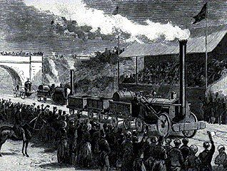
As transformações foram: o trabalhador torna-se apenas possuidor da força de trabalho, que vende ao capitalismo, tornando-se dependente deste para sua sobrevivência, a jornada de trabalho se estendia até as dezesseis horas diárias. Assim a servidão dá lugar ao trabalho assalariado. A população foi atraída para os centros urbanos, provocando o êxodo rural.
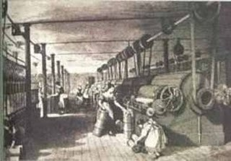

Países europeus como a Inglaterra, França, Alemanha, Bélgica e Itália, eram considerados grandes potências industriais. Na América, eram os Estados Unidos quem apresentavam um grande desenvolvimento no campo industrial. Todos estes países exerceram atitudes imperialistas, pois estavam interessados em formar grandes impérios econômicos, levando suas áreas de influência para outros continentes.
Com o objetivo de aumentarem sua margem de lucro e também de conseguirem um custo consideravelmente baixo, estes países se dirigiram à África, Ásia e Oceania, dominando e explorando estes povos. Não muito diferente do colonialismo dos séculos XV e XVI, que utilizou como desculpa a divulgação do cristianismo; o neocolonialismo do século XIX usou o argumento de levar o progresso da ciência e da tecnologia ao mundo.
Na verdade, o que estes países realmente queriam era o reconhecimento industrial internacional, e, para isso, foram em busca de locais onde pudessem encontrar matérias primas e fontes de energia. Os países escolhidos foram colonizados e seus povos desrespeitados. Um exemplo deste desrespeito foi o ponto culminante da dominação neocolonialista, quando países europeus dividiram entre si os territórios africano e asiático, sem sequer levar em conta as diferenças éticas e culturais destes povos.
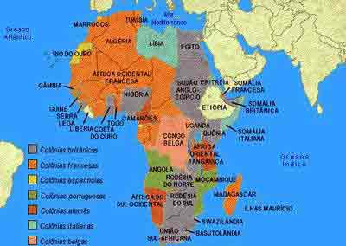
O capitalismo industrial foi marcado por transformações na economia, na sociedade, na política e cultura. Uma de suas características mais importantes foi a de transformar da natureza, uma quantidade bem maior de produtos aos consumidores, o que multiplicava o lucro dos produtores.
A essência do sistema não era mais o comércio. O bom lucro vinha da produção de mercadorias. O mecanismo da exploração capitalista foi chamada por Karl Marx de mais valia.
Mais valia: o trabalhador assalariado recebe uma remuneração por cada jornada de trabalho. Mas o trabalhador produz um valor maior do que aquele que recebe em forma de salário. Essa parte de trabalho não pago fica no bolso dos donos das fábricas, minas e etc. Assim todo produto vendido traz uma parte que não é paga aos trabalhadores, permitindo o acúmulo de capitais.
Por isso que o regime assalariado é a melhor forma de trabalho no capitalismo. O trabalhador assalariado alem de produzir mais, tem condições de comprar os produtos. Com isso a escravidão foi “extinta” quando o trabalhador assalariado começou a predominar.
Com o aumento da produção também houve o aumento de mão-de-obra, energia, matéria-prima e mercado para os seus produtos. A industrialização estava não só na Europa, mais também nos Estados Unidos, e no Japão estava começando.
Na segunda metade do séc XIX, com a invenção do motor a explosão (movido a derivados de petróleo) e a geração da energia elétrica, provocaram mudanças significativas na economia mundial, iniciando a Segunda Revolução Industrial que foi marcada pelo desenvolvimento das indústrias metalúrgicas, siderúrgicas e de máquinas e equipamentos industriais. Também nesta época, surge o automóvel que impulsionou a indústria petrolífera e com o desenvolvimento da geração de energia elétrica, tornou possível o surgimento do motor elétrico e a produção dos primeiros eletrodomésticos.
Mudanças importantes estavam ocorrendo: a produtividade e a capacidade de produção aumentavam rapidamente; e a produção em série crescia. Na segunda metade do século XIX, estava acontecendo a Segunda Revolução Industrial. Um dos aspectos importantes desse período foi a introdução de tecnologias e novas fontes de energia, passou a haver um interesse para a pesquisa cientifica com o objetivo de desenvolver novas e melhores técnicas de produção.

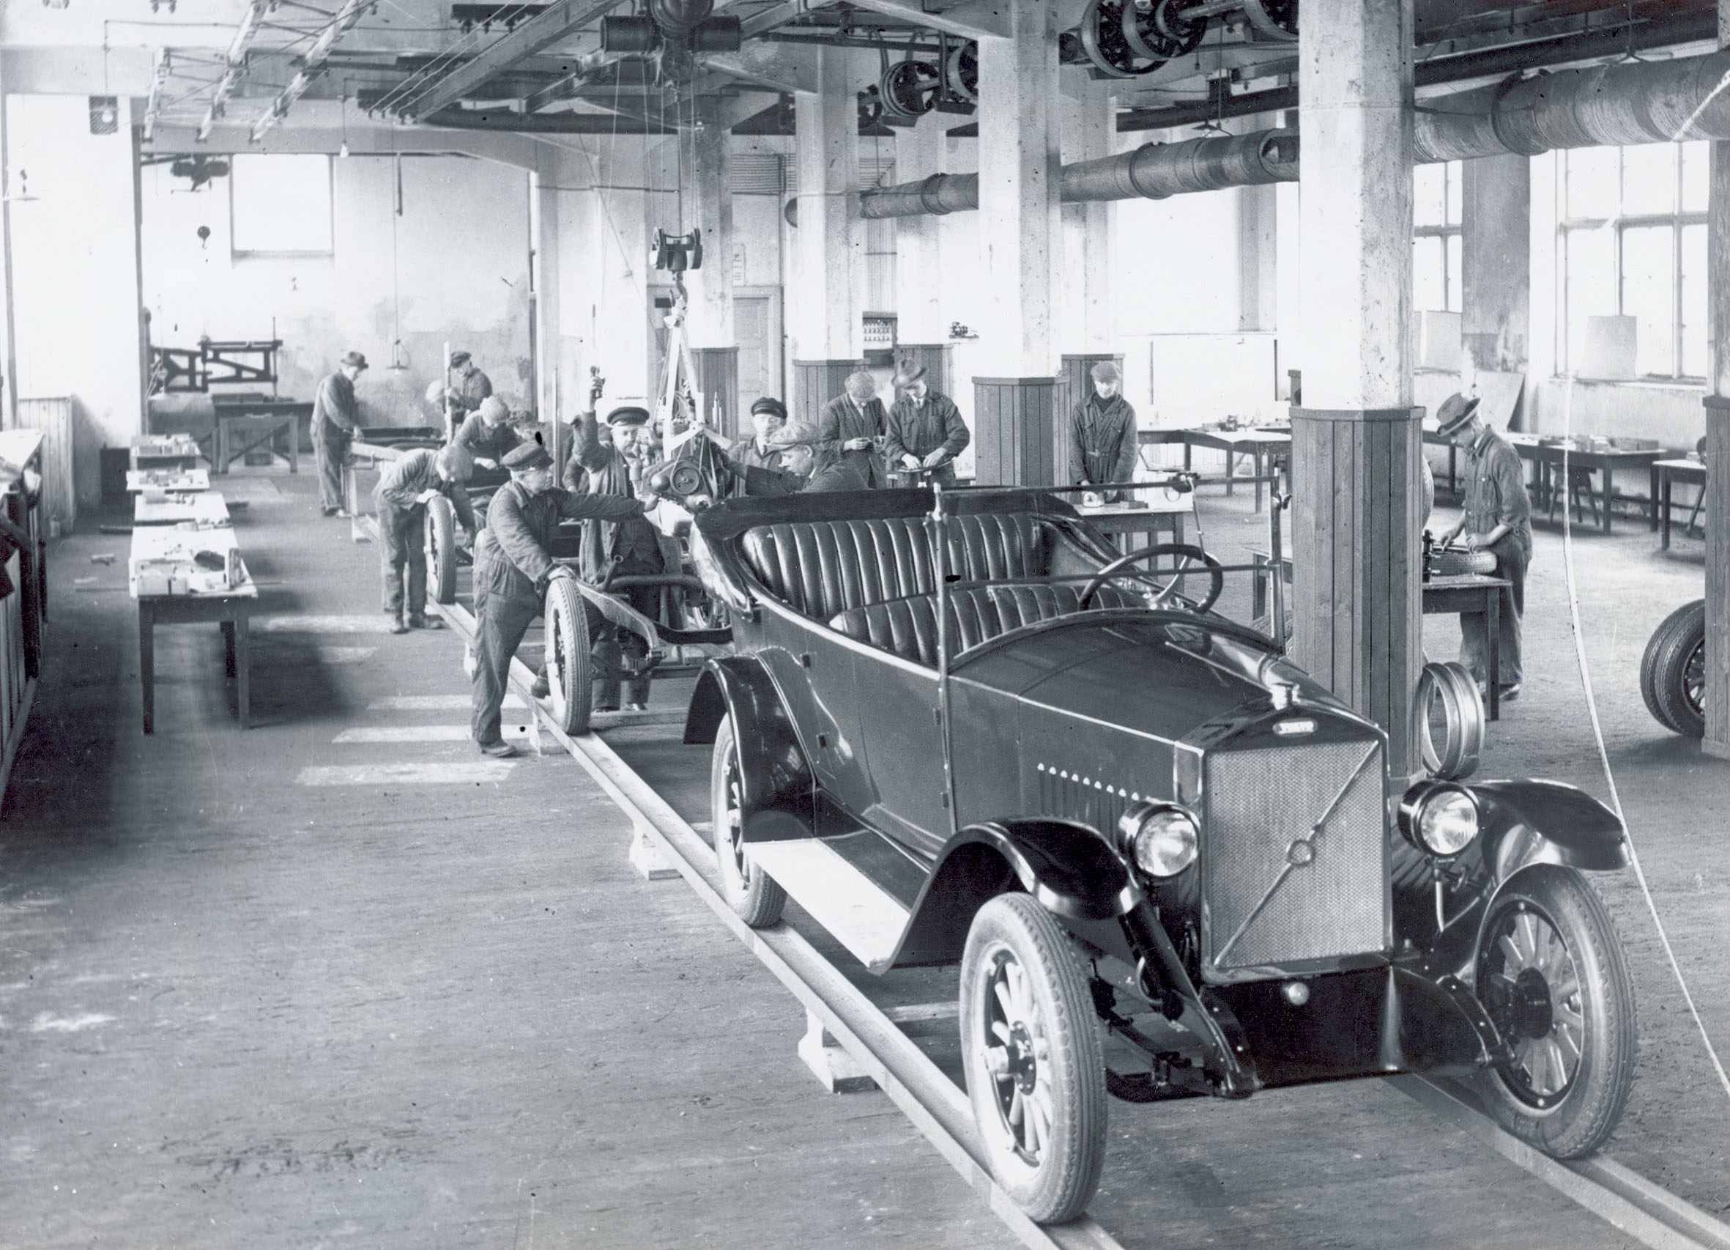
A descoberta da eletricidade beneficiou não só as industriais como a sociedade em geral, melhorando a qualidade de vida. Com o desenvolvimento do motor, e utilização de combustíveis derivados do petróleo foi aberta novas formas de transporte. Com o grande aumento da produção, houve também competição para se ganhar mercados consumidores e novas fontes de matérias-primas.
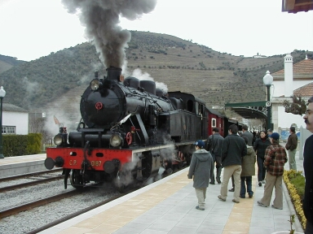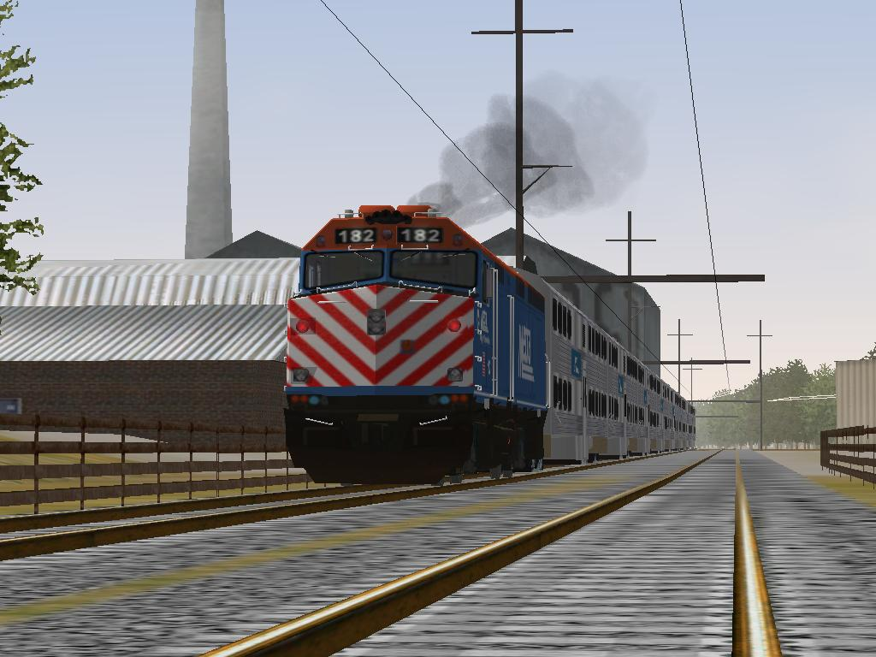
Foi nessa época que ocorreu a expansão imperialista na África e Ásia. Esses continentes foram partilhados entre os países imperialistas. Com essa partilha consolidou-se a divisão internacional do trabalho, em que as colônias se especializavam em fornecer matérias-primas com o preço bem barato aos países que estavam se industrializando.
Nessa época surge uma potencia industrial fora da Europa, os Estados Unidos. Eles adotaram o lema ‘A América para os americanos’. Os Estados Unidos tinham como área de influencia econômica e política a América Latina. Em fins do século XIX também começou a surgir o Japão como potência. Passou a disputar territórios com as potencias européias, principalmente o território da China.
Apesar de a primeira metade do século XX ser marcada por avanços tecnológicos, foi também um período de instabilidade econômica e geopolítica. Houve a Primeira Guerra Mundial, Revolução Russa, Grande Depressão e a Segunda Guerra Mundial. Em poucas décadas o capitalismo passou por crises e transformações
A produção dessas mercadorias exigiu grandes investimentos em tecnologia, obrigando algumas empresas a se associarem para aumentar sua capacidade produtiva e competitiva. Muitas empresas se associaram a instituições bancárias para o financiamento de pesquisas tecnológicas e aumento de capital, desenvolvendo o mercado financeiro com as Bolsas de Valores onde as ações da empresas começaram a ser comercializadas, dando início a fase do capitalismo financeiro.
Com o crescimento acelerado do capitalismo passou a surgir e crescer rapidamente várias empresas, por causa do processo de concentração e centralização de capitais. A grande concorrência favoreceu as grandes empresas, o que levou a fusões e incorporações, trazendo monopolização em muitos setores da economia.
O capitalismo dessa forma entrava em sua fase financeira e monopolista. O inicio dessa nova fase capitalista coincidiu com o período da expansão imperialista (1875 – 1914), em fins do século XIX e meados do século XX. Mas a consolidação só ocorreu após a Primeira Guerra Mundial, quando as empresas ganharam mais poder e influencia.
A expansão do mercado de capitais é uma marca do capitalismo financeiro. Nos Estados Unidos se consolidou um grande mercado de capitais. As empresas foram aumentando seus capitais através da venda de ações em bolsas de valores. Permitindo assim, a formação de enormes corporações.
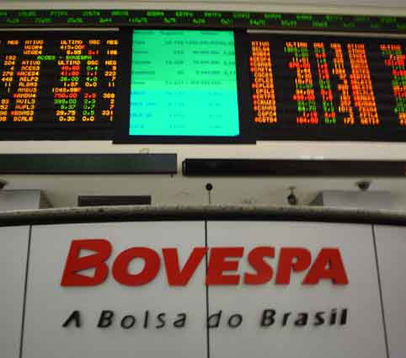
Os bancos passam a ter um papel importante como financiadores de produção. A livre concorrência e o livre mercado passam a ser substituídos por um mercado oligopolizado. O Estado também começa a intervir na economia.
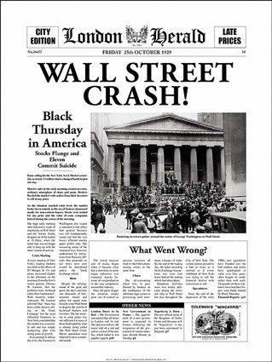

Em 1929 apesar de o capitalismo financeiro crescer houve uma grande crise, que levou milhares de bancos e indústrias a falência, causando até 1933 quatorze milhões de desempregados. Essa crise se deu devido a grande produção industrial e agrícola, mas pouca expansão do mercado de consumo externo; a industria européia passa a importar menos e exportar menos dos Estados Unidos; exagerada especulação com ações na bolsa de valores. Porem acreditava-se, segundo os preceitos liberais, que o Estado não deveria se interferir na economia.
Mas em 1933 foi elaborado e colocado em prática o New Deal, pelo presidente Franklin Roosevelt. Foi um plano de obras públicas, com o objetivo de acabar com o desemprego, sendo este plano fundamental para melhorar a economia norte-americana. Surge uma nova doutrina econômica para regular o mercado e as relações internacionais - o keynesianismo - política de intervenção estatal numa economia oligopolizada. Recebeu este nome porque seu principal teórico e defensor foi John M. Keynes.
Com o capitalismo financeiro houve uma fusão entre o capital industrial e o capital bancário, tornando-se os bancos acionistas de várias indústrias e passando a investir na produção. Com a venda de ações, as indústrias ampliaram seu capital e conseqüentemente seu parque industrial dando início as grandes fusões e aquisições entre empresas, levando ao desaparecimento de várias pequenas indústrias que eram absorvidas pelas grandes empresas.
Por isso o capitalismo financeiro também é chamado de capitalismo monopolista, quando uma grande empresa domina e controla grande parte das vendas de um determinado produto e mercado, surgindo assim o monopólio. Com a união entre várias empresas, surge outra categoria de indústrias conhecidas como oligopólios, quando o mercado é dominado por um grupo de empresas, reduzindo a concorrência e impondo seus preços. Surgem os grandes conglomerados de empresas, gigantescas indústrias com alto nível de tecnologia.

Trustes – grandes grupos que controlam todas as etapas da produção, desde a retirada de matéria-prima da natureza até a distribuição das mercadorias.

Cartel – associação entre empresas para uma atuação coordenada, estabelecendo um preço comum, restringindo a livre concorrência. Geralmente elevam o preço em comum.
O truste é o resultado típico do capitalismo, que leva a fusão e incorporação de empresas de um mesmo setor de atividade. Já o cartel surge quando empresas visam partilhar entre si, através de acordo, um determinado mercado ou setor da economia.
Surgiram também através dos trustes os conglomerados. Eles são corporações que atuam no capitalismo monopolista. Resultantes de uma grande ampliação e diversificação dos negócios, visam dominar a oferta de determinados produtos e serviços no mercado.
Um dos maiores conglomerados do mundo é o Mitsubishi Group, que fabrica desde alimentos, automóveis, aço, aparelhos de som, televisores, navios, aviões e etc. O Mitsubishi tem como financiador o banco Mitsubishi, que após a sua fusão, Tokyo-Mitsubishi, se tornou o maior do planeta.

Após a Segunda Guerra Mundial, as antigas potências européias foram entrando num processo de decadência, perdendo seus domínios coloniais na Ásia e África. Esse período pós-guerra foi o início do atual processo de globalização da economia
Com o advento da 3ª Revolução Industrial a partir da década de 1970, o capitalismo atinge sua fase informacional global, quando se disseminam entre as empresas e aplicadas aos meios de produção, novas tecnologias como a robótica, a informática, avanço nas telecomunicações com o uso de satélites, fibras óticas, telefonia móvel e a internet, com o nascimento da chamada indústria telemática, ou seja, a união da indústria de informática e a industria de telecomunicações. Todos esses avanços introduzidos com a revolução técnico-cientifíca, são responsáveis pelo aumento da produtividade e pela aceleração dos fluxos de capitais, mercadorias, informações e de pessoas.
Nesta etapa, o capitalismo continua financeiro e industrial, pois essas novas tecnologias empregadas no processo produtivo permitiram a multiplicação do acúmulo de capital, o desenvolvimento de novos produtos, aumentando a competitividade no mercado internacional entre as empresas (indústrias, comercio e serviços), numa verdadeira economia globalizada.

Entretanto, a característica fundamental desta fase é a crescente importância do conhecimento, da informação organizada e da qualificação de mão-de-obra. Os produtos e serviços exigem cada vez mais conhecimentos a eles agregados, tanto na fase de produção, quanto na fase de consumo. A indústria, o comércio e o mercado consumidor exigem produtos de qualidade, matérias-primas mais baratas e mão-de-obra qualificada,
Assim, as revoluções industriais anteriores foram movidas a energia: a Primeira a carvão, a Segunda a petróleo e eletricidade, mas a Terceira Revolução Industrial é movida a conhecimento. Outra grande mudança na geopolítica da produção, foi que as primeiras indústrias, se desenvolveram junto às fontes de matérias-primas e energia (bacias carboníferas) e atualmente essas instituições típicas da revolução informacional, estão próximas a universidades e centros de pesquisas, onde se desenvolvem os chamados tecnopolos, em razão da presença de indústrias de alta tecnologia como a robótica, informática, telecomunicações e biotecnologia.
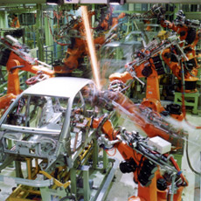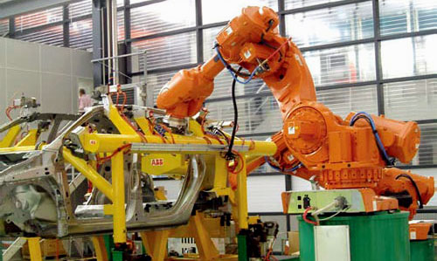
Nenhum país está imune aos interesses das grandes corporações e a crescente circulação de capitais, mercadorias, informações e pessoas, característica importante da globalização que é o atual momento da expansão capitalista. Pode-se afirmar que a globalização está para o capitalismo informacional, assim como o colonialismo esteve para o capitalismo comercial e o imperialismo para o capitalismo industrial e financeiro.
Trata-se de uma expansão que visa aumentar os mercados, o controle e o lucro das grandes transnacionais, razão pela qual, uma nova doutrina desponta contrapondo-se ao keynesianismo. Surge o neoliberalismo, que tem como objetivo reduzir as barreiras aos fluxos globais, com a não intervenção e a redução do papel do Estado na economia globalizada, as privatizações de empresas estatais, abertura de mercados a produtos importados e a flexibilização da legislação trabalhista, beneficiando os países desenvolvidos e industrializados e suas corporações multinacionais.
Outra característica desta fase do capitalismo informacional é a invasão de produtos de vários países, com a perda de identidade do que é nacional ou importado. A intensificação dos fluxos comerciais por todo o mundo é decorrente do avanço das redes de transportes, com mercadorias sendo levadas por enormes navios, trens, aviões e caminhões super-rápidos. Há assim uma globalização do consumo, resultante da mundialização da produção. Embora não se conheça o volume dos capitais especulativos (aqueles que não são investidos em produção) que circulam diariamente pelo sistema financeiro internacional, mesmo os capitais produtivos (aqueles investidos em produção, com novas indústrias, comércio e serviços) sabe-se que este fluxos de capitais atingem desigualmente o espaço geográfico mundial, concentrando-se nos países desenvolvidos e países emergentes, deixando áreas completamente abandonadas, sem qualquer tipo de investimento produtivo.

Paralelamente a globalização da produção e do consumo, temos também a globalização do fluxo de pessoas, acompanhada da invasão cultural, difundida pelos filmes de Holllywood, séries e novelas de TV, pela música, videoclipes, notícias e cadeias de lanchonetes fast foods.
Desta forma, desde a expansão do capitalismo no final do séc. XVI com as Grandes Navegações, o capitalismo vem integrando muitos países e regiões do planeta num único sistema. Depois de séculos de intensa mundialização do capitalismo, desenvolve-se um mundo quase integrado, controlado por alguns centros de poder econômico e políticos em poucos lugares do planeta. Os lugares que apresentam melhores redes de infra-estrutura e maior poder aquisitivo são privilegiados, com a globalização se desenvolvendo de forma bastante desigual no espaço geográfico mundial, com alguns países e regiões mais integradas que outros.

